Off The Grid：Web3游戏成了？

撰文：0xjs@本站

在行业人士诟病Web3游戏只有fi没有game的时候，有一款Web3游戏Off The Grid悄然流行开来。

Off The Grid于2024年10月8日发布抢先体验（Early Access），PlayStation 5、Xbox Series X和PC上的玩家可以通过Epic Games Store访问它。

Off The Grid上线不久就吸引了超过700万玩家。自发布以来，Off the Grid击败了Epic Games Store上的其他几款热门游戏，一直位居最受欢迎的免费PC游戏榜首。这显示出这款游戏的受欢迎程度。

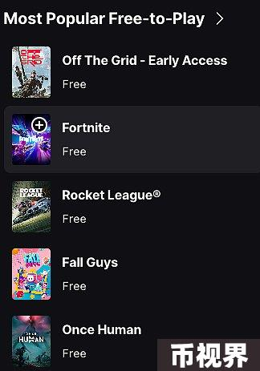

Off The Grid对Web3游戏行业来说，意义重大。因为这款游戏不仅是一款3A级游戏，它还代表着Web3游戏范式的转变。

过去几年，Web3游戏一直不太成功。因为它们主要基于代币奖励奖励，吸引人们开始玩游戏。玩家的目的只是为了获得奖励。在早期喧嚣过后，玩家数量急剧下降。

不同于之前的Web3游戏开发商，Off The Grid开发公司Gunzilla Games的口号则是“Play for fun，Play to Own”。其将Play for fun放在首位，优先考虑优质游乐趣，而非代币激励机制。同时将Web3集成到游戏中Play to Own，弥补传统游戏的弊端。区块链是对游戏的补充，而不是主要驱动力。

## Off The Grid游戏：赛博朋克大逃杀+玩家驱动

Off The Grid由Gunzilla Games开发，基于Avalanche公链，将大逃杀风格与区块链融为一体。

游戏以虚构的泪珠岛(Teardrop Island)为背景，将玩家带入一个赛博朋克反乌托邦世界，在这里生存不仅需要战斗技能，还需要战略决策。

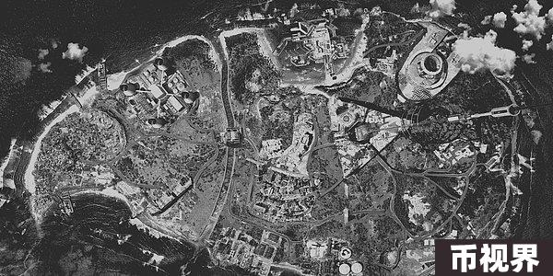

Teardrop Island

除了视觉吸引力和丰富的故事情节外，Off The Grid还将创新的游戏玩法与社交生态系统融为一体。Off The Grid结合了玩家对战 (PvP) 和玩家对战环境 (PvE) 元素。玩家可以参与 150 人 PvP 战斗，同时参与影响游戏世界的叙事驱动的 PvE 任务。该游戏允许玩家通过自己的行动影响故事情节，这为高强度的战斗增添了角色扮演的元素。武器定制和机械肢体增强功能进一步深化了游戏玩法。

Off the Grid在 Avalanche 子网 GUNZ 上将武器和皮肤等游戏内资产铸造为 NFT，可确保玩家对这些资产的所有权。这使他们能够参与二级市场，使这些物品不仅在游戏中有价值，而且可以交易。

此外，Off The Grid的Web3组件是可选的，如果是传统玩家，就专注大逃杀游戏；如果是Web3游戏玩家，则游戏内的Web3资产是可转让的，可以为玩家带来利润，从而从整个Web3游戏经济中获益。

## Off The Grid背后：Gunzilla Games和GUNZ

Off The Grid背后的开发商是Gunzilla Games。Gunzilla Games成立于2020年，是一家独立的AAA游戏开发商，致力于开发下一代大逃杀游戏，总部位于德国法兰克福，美国洛杉矶、乌克兰基辅、英国伦敦均有办公室。2024年3月获得CoinFund和Avalanche旗下Blizzard Fund的3000万美元融资。

Gunzilla Games强大的团队是Off The Grid能够流行的一大因素。

Gunzilla Games由CEO Vlad Korolov和CSO Alexander Zoll共同创立，两人均为连续创业者，创办有游戏语音平台SONUS及游戏社交和配对平台Plink。

Gunzilla另一位联合创始人兼首席创意官为Neill Blomkamp。他是一位名导演、编剧、制片人和视觉效果艺术家。他执导的经典科幻电影《第九区》曾获得了第82届奥斯卡金像奖最佳影片、最佳改编剧本、最佳剪辑和最佳视觉效果提名。

Gunzilla团队其他成员则来自包括 Ubisoft、Electronic Arts (EA)、暴雪娱乐、THQ 等行业领先工作室和发行商，如：

Richard K. Morgan，是Altered Carbon系列的作者，该系列后来被改编成屡获殊荣的Netflix节目；

Timur Davidenko，他曾担任CryEngine的技术总监，并参与了《孤岛惊魂》、《战争前线》和《孤岛危机》的开发。

GUNZ是支持Gunzilla Games的大逃杀游戏Off The Grid的区块链平台。Gunzilla Games于2023 年4月5日宣布推出 GUNZ子网。GUNZ是一个基于Avalanche子网构建的创新且可持续的区块链数字经济平台。

GUNZ子网经过定制，可实现无缝游戏体验，GUN是GUNZ平台的官方代币，它可用于在市场上交易和购买物品。所有游戏内物品均可在GUNZ市场上交易，资产包括武器、角色定制、藏身处装饰和改进等。

## Off the Grid为何能受欢迎？

总结下来，Off The Grid成功的关键因素由：

1、注重游戏乐趣而非赚钱：虽然许多Web3游戏专注于代币经济学和激励模型，但Off the Grid的主要成功因素在于它专注于游戏乐趣本身，同时融入加密元素。

2、去中心化和所有权： 除了趣味性之外，Off The Grid的Web3体验的核心是NFT。游戏中的武器、控制增强功能和皮肤等物品都是NFT。这意味着没有中央实体控制游戏或资产，这也使玩家能够通过GUNZ平台真正拥有自己的数字物品和收藏品。这些物品存储在区块链上，让玩家可以在游戏之外自由购买、出售或交易它们。这种由玩家控制的游戏经济为投入游戏的时间增加了一层价值，因为物品可以与其他玩家交易或出售以换取加密货币。

3、可选的链上功能：与之前的Web3游戏不同，Off the Grid将Web3组件设为可选。Off the Grid 玩家可以充分享受游戏乐趣，而无需拥有加密资产，这意味传统游戏用户可以毫无问题地玩游戏。

4、流畅的游戏体验：尽管使用了区块链，Off The Grid仍提供不影响质量或速度的游戏体验。得益于Avalanche网络，游戏内交易快速高效，确保玩家获得不间断的体验。与此同时，游戏是一项重要的社交活动，Off The Grid也是一个跨平台游戏，在PlayStation和Xbox上提供跨平台游戏。

5、强大的社区运营：Off The Grid社区很活跃，很多KOL参与游戏直播。Off The Grid是第一款与Ninja和TimtheTatman等知名主播建立合作关系的web3游戏。

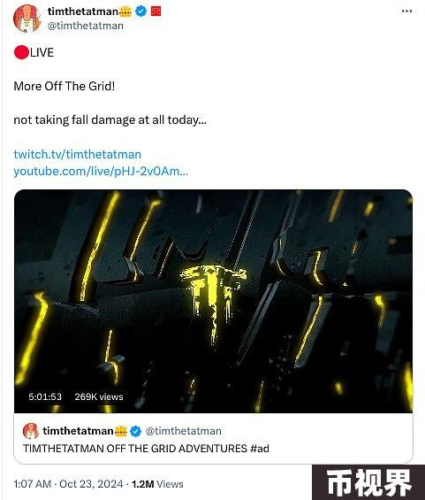

归根到底，是回归了游戏的本质“好玩”，并由区块链技术弥补传统游戏的“所有权”缺陷。

## 结语

加密行业普遍把Web3游戏视为主要加密用例之一。

然而，过去的几年里，许多Web3游戏因为过于关注“代币化”激励，丢失了游戏的本质“好玩性”，从而失败了。

Off the Grid不仅作为一款Web3游戏取得了成功。即便与传统游戏相比，它也可以说取得了巨大的成功。

这再次证明，Web3游戏仍然是一个大有前途的行业。

Web3游戏要成了？